报告编号：JHY2019048

建设项目竣工环境保护
验收监测报告

项目名称：济南东盛热电有限公司

东区办事处燃气锅炉项目

建设单位：济南东盛热电有限公司

编制单位：济南金航环保检测科技有限公司

济南金航环保检测科技有限公司

(检测专用章)
二〇二〇年二月

建设单位：济南东盛热电有限公司
法人代表：李杰

编制单位：济南金航环保检测科技有限公司

法人代表：张硕

建设单位： 济南东盛热电有限公司

电 话： 186-5311-1053

传 真：

邮 编： 250101

地 址： 济南市高新区工业南路 28 号 B 座 9 楼

编制单位： 济南金航环保检测科技有限公司

电 话：（0531）85929317

传 真：（0531）85929317

邮 编：250000

地 址：济南市天桥区蓝翔路时代总部基地5区15号

承担单位：济南金航环保检测科技有限公司
总 经 理：曹慧敏
技术负责人：宋振法
项目负责人：李一尘

报告编写人：

审 核：

审 定：

现场检测负责人：李一尘

现场检测参加人员：李一尘、薛坤坤

济南金航环保检测科技有限公司

电话：（0531）85929317

传真：（0531）85929317

邮编：250000

地址：济南市天桥区蓝翔路时代总部基地5区15号
目 录
一、前言 1
二、验收检测依据 2
三、建设项目工程概况 3
3.1 工程基本情况 3
3.2工艺流程简述 8
3.2.1、工艺流程 8
3.3工程内容 9
3.3.1主要建设内容及规模 9
3.3.2项目主要设备 10
3.3.3项目主要原辅材料情况表 10
四、主要污染物排放情况及环境保护设施 12
4.1废水及环境保护设施 12
4.2废气及环境保护设施 12
4.3噪声及环境保护设施 12
4.4固体废弃物及环境保护设施 12
五、环评影响评价主要结论与建议及审批部门审批 13
5.1环评主要结论和建议 13
5.1.1主要结论 13
5.1.2建议 15
5.2环境影响批复要求 16
5.2.1废气 16
5.2.2噪声 16
5.2.3固废 16
六、验收执行标准 17
6.1废气控制标准 17
6.2 噪声控制标准 17
6.3 固体废弃物参照标准 18
6.4总量控制标准 18
七、验收检测内容 19
7.1验收监测期间工况分析 19
7.2 废气验收检测内容 19
7.3 噪声检测内容 19
八、质量控制和质量保证 20
8.1废气监测 20
8.1.1 检测分析方法 20
8.1.2质量控制 20
8.2噪声监测 1
8.2.1 监测分析方法 1
8.2.2质量控制 1
九、验收监测结果与分析评价 2
9.1废气检测 2
9.1.1锅炉废气检测结果 2
9.2噪声监测 3
9.2.1噪声监测结果 3
9.3固体废弃物处置情况调查 5
十、环境管理检查结果 6
10.1环保审批手续及“三同时”执行情况 6
10.2环境管理规章制度的建立及执行情况 6
10.3环保机构设置、人员情况 6
10.4环境保护档案管理情况检查 6
10.5 环保治理设施的完成、运行、维护情况检查 6
10.6废水综合利用情况 6
10.7废气综合利用情况 6
10.8固体废物综合利用情况 7
10.9 环评批复落实情况对照表 7
十一、结论 8
11.1厂界噪声 8
11.2固体废物 8
11.3废气 8

一、前言

根据《中华人民共和国环境影响评价法》和中华人民共和国国务院 682 号令《建设项目环境保护管理条例》中有关规定，济南东盛热电有限公司于2018年11月委托山东环保产业集团有限公司编制完成了《济南东盛热电有限公司东区办事处燃气锅炉项目环境影响报告表》，2018年12月27日济南市环境保护局对本项目环评进行了审批，以济环报告表[2018]G174号文件对本项目提出审批意见。2019年12月本项目生产设施和配套的环保设施运行正常，企业申请环保验收。
受济南东盛热电有限公司的委托，济南金航环保检测科技有限公司承担本项目竣工环境保护验收检测工作。根据国家相关文件的规定和要求济南金航环保检测科技有限公司于2019年12月26日对本项目进行了现场勘察，查阅相关技术资料，并在此基础上编制本项目竣工环境保护验收检测方案。依据本项目竣工环境保护验收检测方案，济南金航环保检测科技有限公司2019年12月30日、12月31日连续两天进行验收检测，并编写了验收监测报告。

二、验收检测依据
1、《建设项目环境保护管理条例》国务院令第 682 号（2017.7）；
2、《中华人民共和国环境保护法》（2014.04）；
3、《中华人民共和国水污染防治法》（2018.01）；
4、《中华人民共和国环境噪声污染防治法》（2018.12.29）；
5、《中华人民共和国大气污染防治法》（2015.08）；
6、《中华人民共和国固体废物污染防治法》（2016.11.7）；
7、《中华人民共和国环境影响评价法》（2016.07）；
8、《中华人民共和国清洁生产促进法》（2012.02）；
9、《建设项目竣工环境保护验收暂行办法》国环规环评【2017】4号；
10、《一般工业固体废物贮存处置场污染控制标准》(GB18599-2001)及其修改单；
11、《危险废物贮存污染控制标准》（GB18597-2001）及其修改单；
12、山东省环境保护厅办公室关于进一步加强建设项目固体废物环境管理的通知【鲁环办函〔2016〕141号】；
13、《建设项目竣工环境保护验收技术指南 污染影响类（征求意见稿）》
14、《关于印发环评管理中部分行业建设项目重大变动清单的通知》（环办 [2015]52 号）；
15、《济南东盛热电有限公司东区办事处燃气锅炉项目环境影响报告表》山东环保产业集团（2018.11）；
16、济南市环境保护局关于《济南东盛热电有限公司东区办事处燃气锅炉项目环境影响报告表》审批意见济环报告表[2018]G174号文件。
17、JH20192542《济南东盛热电有限公司东区办事处燃气锅炉检验检测报告》（2020.01.09）。

三、建设项目工程概况

3.1 工程基本情况
东区街道办事处和巨野河派出所位于济南市高新区科创路与大正路交叉口西北角，周边无市政供热管敷设，为不影响街道办事处和派出所办公楼的冬季正常供热，在东区街道办事处院内东南角位置新建1 间锅炉房，2019年1月开工建设，2019年2月投入运行，项目占地面积 86.3m²，建筑面积 86.3m²。新建锅炉房 1 间，内设供热设备间、配电室和燃气调压柜，新上 1 台 1.4MW 天然气热水锅炉（配备超低氮燃烧器）、1 套软水制备系统、2 台换热器、2 台循环水泵及 2 台补水泵等设备。供热面积约 1 万 m²。项目运行时间段为每年供暖期的 11 月 15 日至次年 3 月 15 日，营运期锅炉房点火后的供热为全自动电脑控制，锅炉房由济南东盛热电有限公司专人负责每天前往东区街道办事处定时开关锅炉、查看设备参数等，不在办事处设立办公场所。
3.1.1项目性质：新建
3.1.2工程规模：供热面积约 1 万 m²。
3.1.3项目投资：投资200万元，环保投资40.2万元，占总投资的 20.1%，项目环保投资情况见表 3-1。
表3-1 项目环保措施一览表
项目 |  | 内 容 | 投资
废水 | 清净下水 | 排入市政雨水管网 | 依托现有
噪声 | 设备噪声 | 基础减震、建筑物隔声等措施 | 0.2
废气 | 锅炉烟气 | 超低氮燃烧器，NOx 排放浓度≤30mg/m³ | 40
合计 |  | / | 40.2
3.1.4 地理位置及厂区平面布置
本项目位于济南市高新区东区街道办事处院内东南角，具体地理位置位于北纬
36°4 1′00.77″、东经 117°19′39.31″附近。济南市高新区东区街道办事处位于济南市高新区大正路与科创路交叉口西北角，锅炉房位于高新区东区街道办事处院内，锅炉房布置供热设备间、配电室和燃气调压柜，分别位于锅炉房北侧、东南角和西南角。供热设备间内西北角放置 2 组换热器，东北角位置为软水制备系统和软水箱，南侧为 1.4MW 天然气热水锅炉，软水制备系统和换热器之间为循环水泵和补水泵。
项目具体位置详见附图1和附图2，主要环境保护目标一览表见表3-2，平面图见附图3

表3-2 主要环境保护目标一览表
保护目标 | 方位 | 距离（m）
山东英才学院 | 北 | 230
巨野新苑 | 东北 | 500
东区街道办事处办公楼 | 北 | 105
巨野河派出所办公楼 | 北 | 160

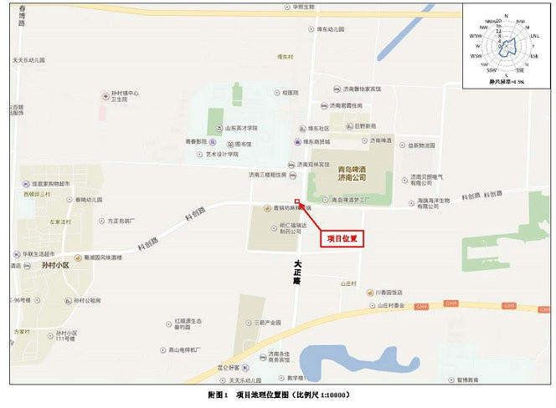
附图1 项目地理位置图
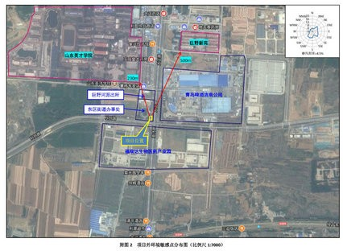
附图2 项目卫星影像图及周围敏感目标图
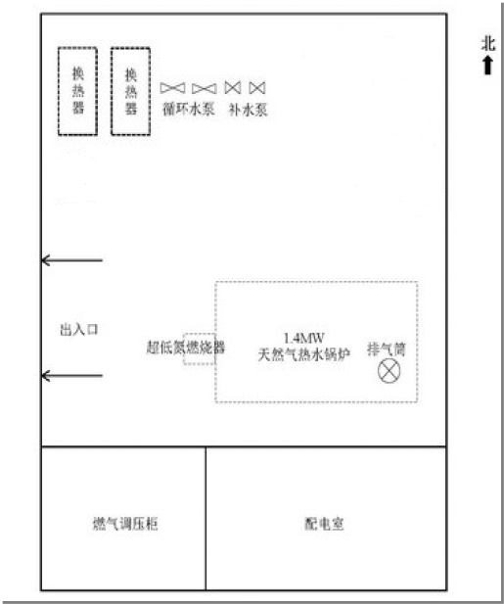

附图3 项目平面布置图

3.2工艺流程简述

3.2.1、工艺流程

管道天然气
烟气、排污水、噪声
燃气锅炉
板式换热器期
用户
噪声
85℃出水
60℃供水
循环水泵
噪声
循环水泵
噪声
60℃ 回水
45℃ 回水
补水泵
软水设备
自来水
软化排水、废离子交换树脂
二次侧管网补水
软水
已拆除

图1 运营期工艺流程及产污情况图
工艺流程简述：
项目为天然气热水锅炉集中供暖工程，采用城市管道天然气，由港华燃气提供。本项目为间接供热，锅炉热水经换热后对东区街道办事处和巨野河派出所办公楼供热。
项目供热为密闭管网，热水在密闭管网中循环流动。具体工作流程为：一次侧软水系统出水经锅炉加热制取 85℃热水，与二次侧回水（45℃）经板式换热器换热后，二次侧出水（60℃）经二次侧循环水泵送至用户（办公楼）。一次侧回水（60℃）由一次侧循环水泵送至锅炉再加热。如此循环下去进行连续供热。

污染物排放情况见下表
表3-3 污染物排放
内容类型 | 排放源(编号) | 污染物名称 | 防治措施
大气污染物 | 1.4MW 天然气热水锅炉 | SO₂ | 采用清洁能源--管道天然气，配套超低氮燃烧器+FAR烟气外循环，烟气经 1 根9m 高内径 0.35m 排气筒排放
大气污染物 | 1.4MW 天然气热水锅炉 | NOx | 采用清洁能源--管道天然气，配套超低氮燃烧器+FAR烟气外循环，烟气经 1 根9m 高内径 0.35m 排气筒排放
大气污染物 | 1.4MW 天然气热水锅炉 | 烟尘 | 采用清洁能源--管道天然气，配套超低氮燃烧器+FAR烟气外循环，烟气经 1 根9m 高内径 0.35m 排气筒排放
水污染物 | -- | -- | 锅炉软化水系统已拆除，无废水产生
固体废物 | 软化设备 | 废离子交换树脂 | 锅炉软化水系统已拆除，无废离子交换树脂产生
噪声 | 项目噪声产自换热器、循环水泵、补水泵及锅炉等设备，各类供热设备均位于锅炉房内，并采取基础减震、隔声等降噪措施，锅炉房建筑为砖混结构。
其他 | 无

3.3工程内容

3.3.1主要建设内容及规模
该项目工程内容组成见表3-4
表3-4 该项目工程内容组成一览表
工程组成 |  | 环评中工程内容 | 实际建设工程内容 | 是否发生变化
主体  工程 |  | 建筑面积 86.3m²，新建锅炉房 1 间，内设供热设备间、配电室和燃气调压柜，新上 1 台 1.4MW 天然气热水锅炉（配备超低氮  燃烧器）、1 套软水制备系统、2 台循环水泵及 2 台补水泵等 | 建筑面积 86.3m²，新建锅炉房 1 间，内设供热设备间、配电室和燃气调压柜，新上 1 台 1.4MW 天然气热水锅炉（配备超低氮  燃烧器）、2 台循环水泵及 2 台补水泵等 | 锅炉软化水系统已拆除
公用工程 | 供水 | 依托东区街道办事处现有供水系统 | 依托东区街道办事处现有供水系统 | 无
公用工程 | 供电 | 新建 380V 配电室一间 | 新建 380V 配电室一间 | 无
环保  工程 | 废气  治理 | 采用清洁能源--管道天然气，配套超低氮燃烧器，烟气经 1 根9m 高内径 0.35m 排气筒排放 | 采用清洁能源--管道天然气，配套超低氮燃烧器+FAR烟气外循环，烟气经 1 根9m 高内径 0.35m 排气筒排放 | 无
环保  工程 | 废水  治理 | 清净下水排入市政雨水管网； | 锅炉软化水系统已拆除，无废水产生 | 有
环保  工程 | 噪声  治理 | 采取基础隔振、隔声等降噪措施 | 采取基础隔振、隔声等降噪措施 | 无
环保  工程 | 固废  治理 | 废离子交换树脂交由有资质的危废处置单位处理 | 软化设备拆除，故无废离子交换树脂产生。 | 有

3.3.2项目主要设备
表3-5 该项目主要设备情况表
序号 | 设备名称 | 设备型号 | 环评数量 | 实际数量 | 备注
1 | 1.4MW 天燃气热水锅炉 | ZRQ-1400-Ⅱ | 1台 | 1台
2 | 换热器 | BR0.25M，换热面积 20m² | 2台 | 2台 | 1 用 1 备
3 | 循环水泵 | 流量 35m³/h，扬程 15m | 2台 | 2台 | 1 用 1 备
4 | 补水泵 | 流量 1.3m³/h，扬程 28m | 2台 | 2台 | 1 用 1 备
5 | 全自动软水器 | 制水能力 0.5-1.0t/h | 1套 | 0套
6 | 软水箱 | 有效容积 1m³（长宽高均为 1m） | 1个 | 0个
7 | 燃气调压柜 | --- | 1套 | 1套

3.3.3项目主要原辅材料情况表
表3-6 主要原辅材料情况表
序号 | 名称 | 满负荷运行时用量 | 备注
1 | 新鲜水 | 385.6m³/a | 市政供水
2 | 电 | 1.35万 kw•h | 市政供电
3 | 天然气 | 10.10万 m³/a | 港华燃气
3.3.4项目工程变动情况
- 项目环评设计情况：建设去离子交换器对锅炉循环水进行软化处理；
实际建设情况：因项目燃气锅炉内循环软化水不会出现泄露、损耗的情况，经咨询市环保局和区环保局，均同意将软化水设备拆除，故项目已拆除软化水设备；
对照环评报告表及审批意见，其生产规模、主要设备及环保设施，参照《关于印发环评管理中部分行业建设项目重大变动清单的通知》（环办 [2015]52 号）及《关于印发制浆造纸等十四个行业建设项目重大变动清单的通知》（环办环评[2018]6 号），该项目无重大变更。

四、主要污染物排放情况及环境保护设施

4.1废水及环境保护设施
该项目锅炉房无需职工常驻，由建设单位派专人负责每天前往东区街道办事处定时开关锅炉、查看设备参数等，不在办事处设立办公场所，无职工生活用水。
项目锅炉软化水系统已拆除，无生产废水产生。

4.2废气及环境保护设施
该项目废气为 1.4MW 天然气热水锅炉烟气。
锅炉配备超低氮燃烧器和FAR烟气外循环系统，烟气经处理后通过1根高9m高、内径 0.35m 德排气筒集中排放。

4.3噪声及环境保护设施
该项目噪声产自换热器、循环水泵、补水泵及锅炉等设备。
锅炉房建筑为砖混结构，各类供热设备均位于锅炉房内，并采取基础减震、隔声等降噪措施降噪。

4.4固体废弃物及环境保护设施
锅炉房无需职工常驻，由建设单位派专人负责每天前往东区街道办事处定时开关锅炉、查看设备参数等，不在办事处设立办公场所，无生活垃圾产生。

现场照片
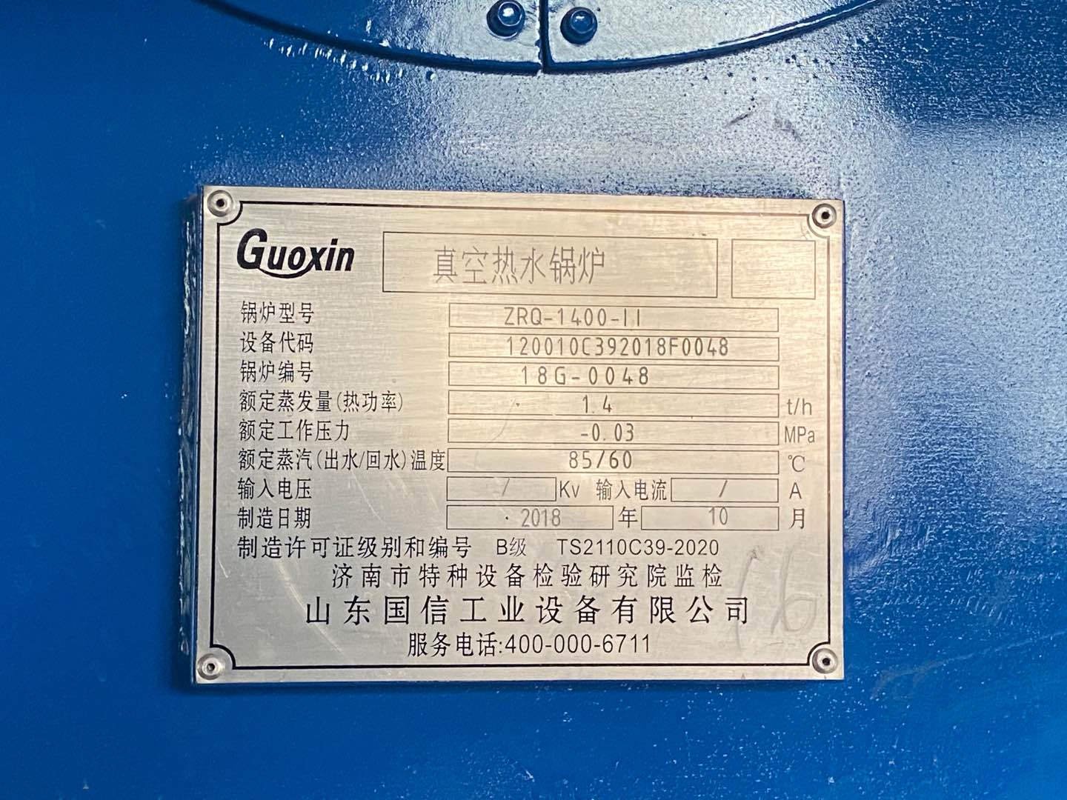 | 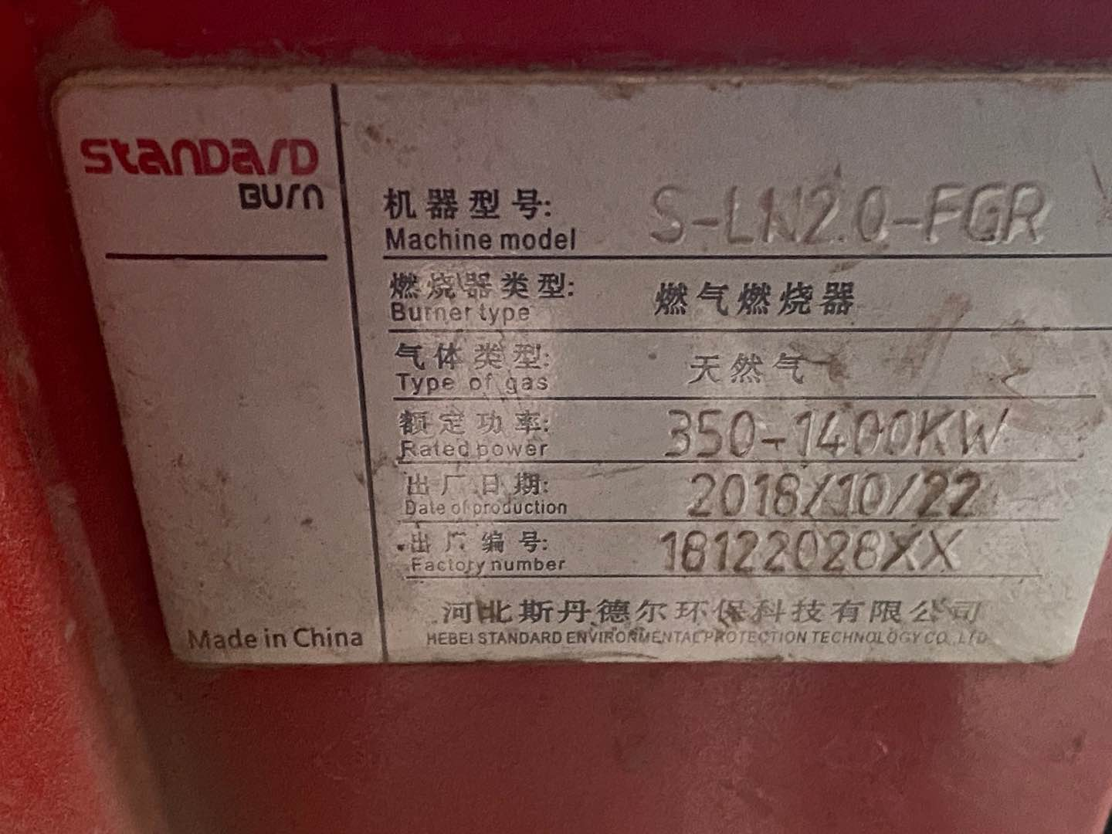
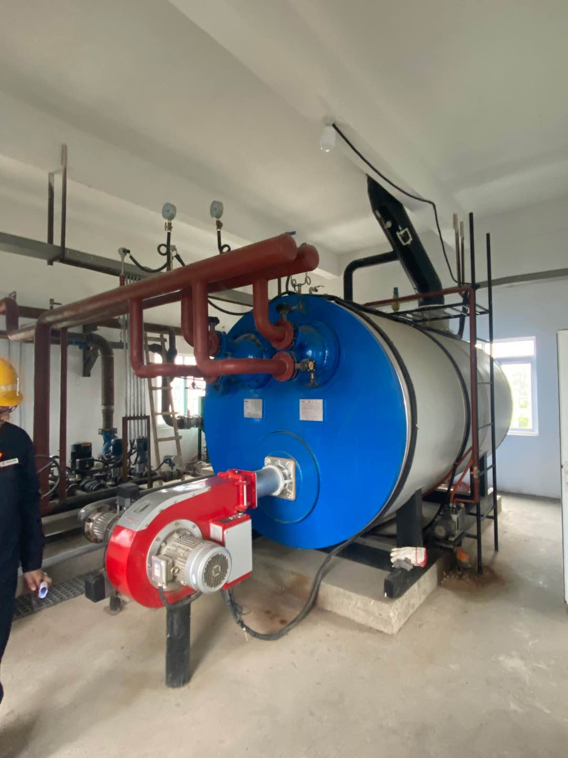 | 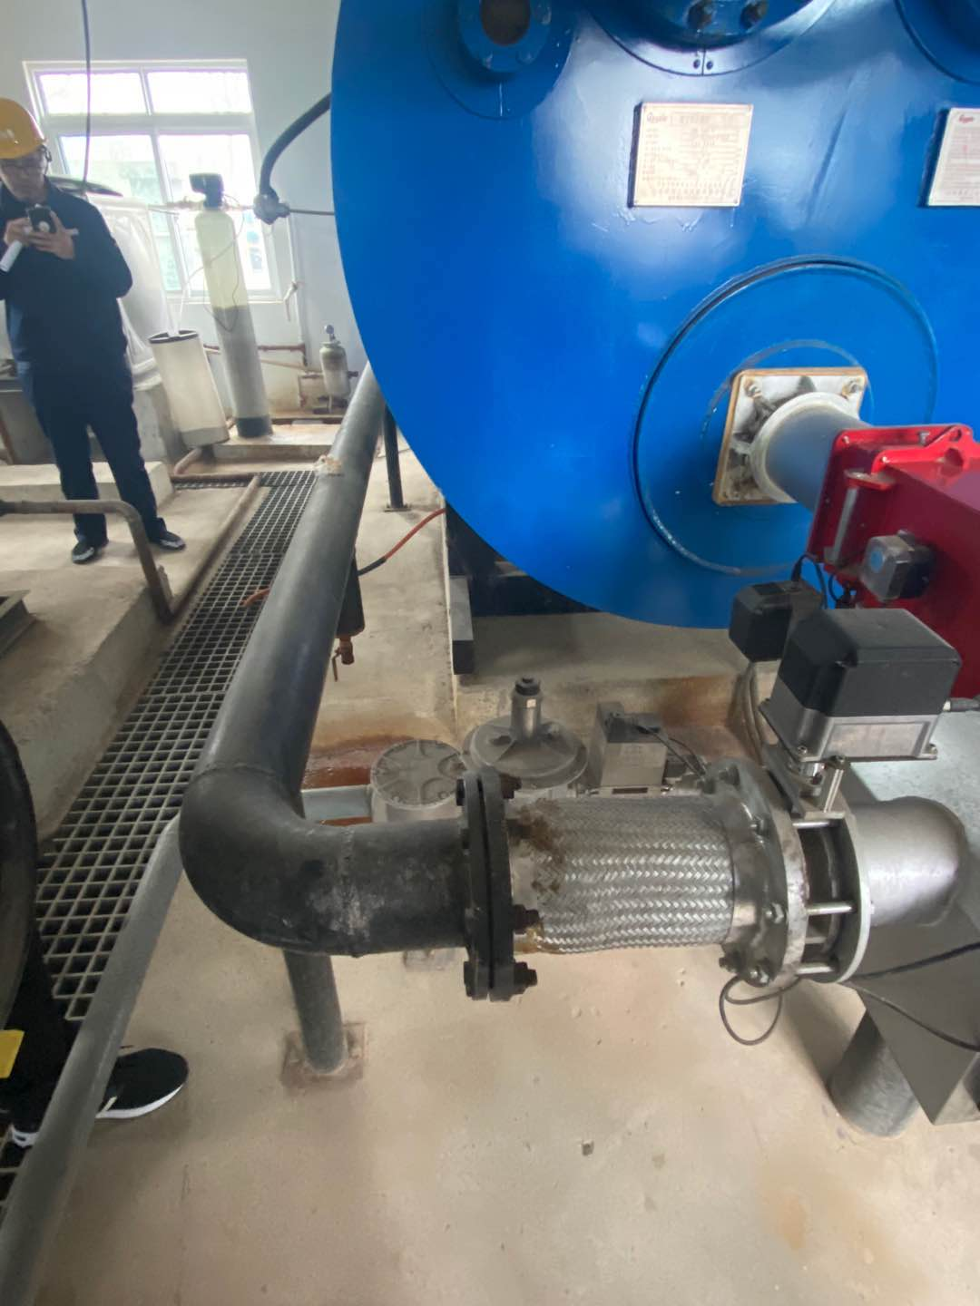
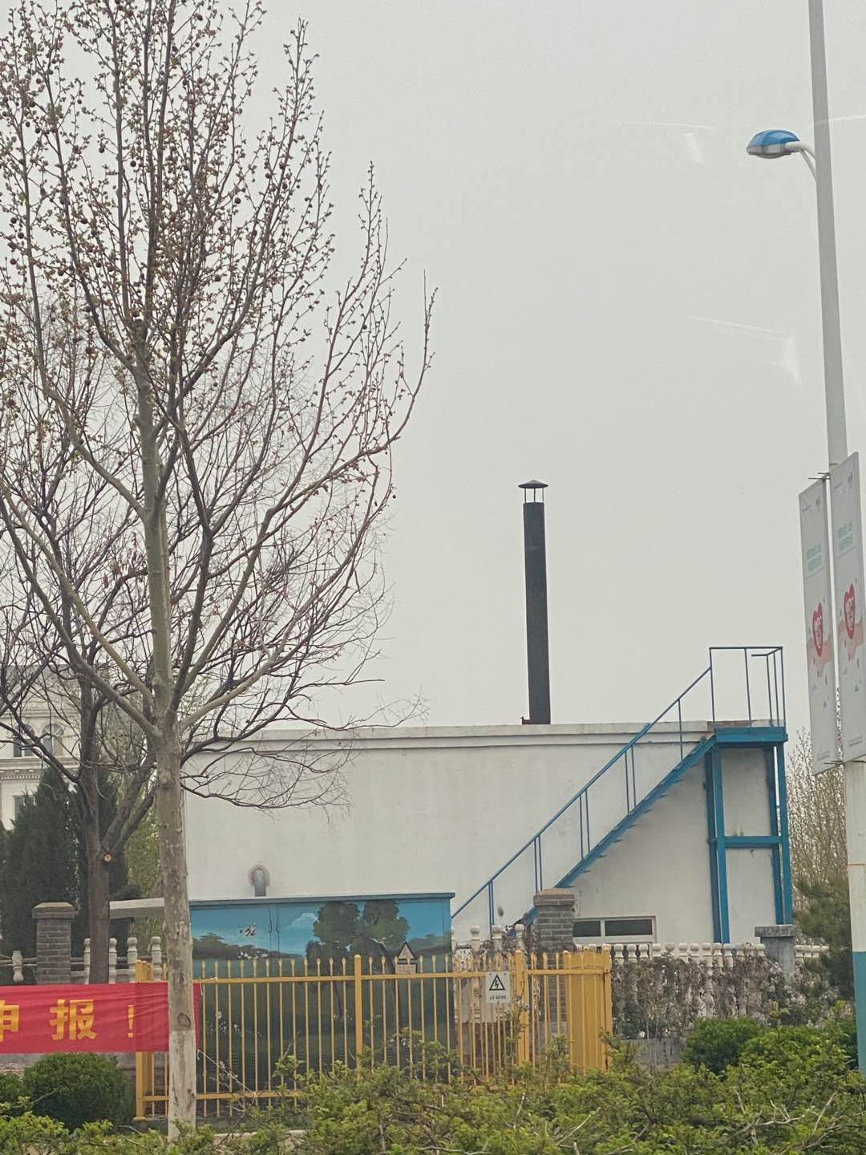 | 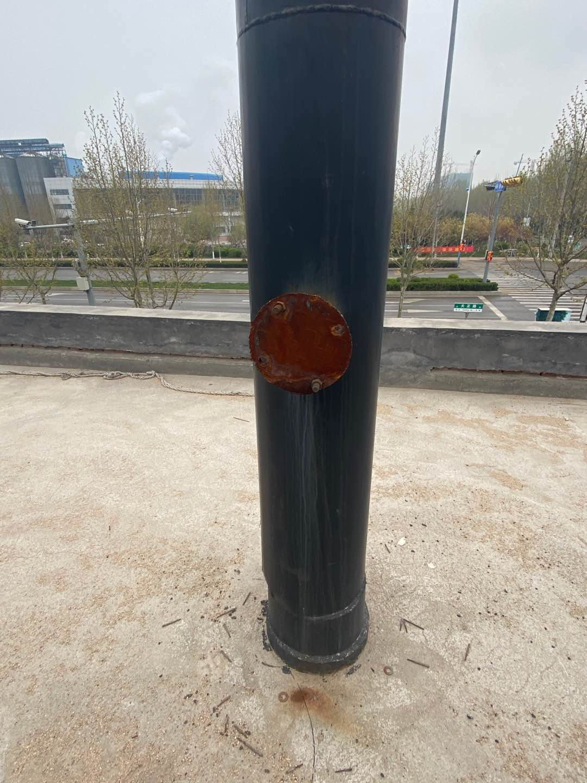

五、环评影响评价主要结论与建议及审批部门审批

5.1环评主要结论和建议

5.1.1主要结论
1、项目概况
本项目为东区办事处燃气锅炉项目，建设单位为济南东盛热电有限公司，项目位于济南市高新区东区街道办事处院内东南角，供热对象为东区街道办事处办公楼和巨野河派出所办公楼，不对外供热。供热面积约 10000m²。
项目占地面积 86.3m²，建筑面积 86.3m²。项目新建锅炉房 1 间，内设供热设备间、配电室和燃气调压柜，新上 1 台 1.4MW 天然气热水锅炉（配备超低氮燃烧器）、1 套软水制备系统、2 台换热器、2 台循环水泵及 2 台补水泵等设备。
项目总投资 200 万元，运行时间段为每年供暖期的 11 月 15 日至次年 3 月 15 日。锅炉房由济南东盛热电有限公司专人负责每天前往东区街道办事处定时开关锅炉、查看设备参数等，不在办事处设立办公场所。
2、项目建设可行性
本项目作为高新区东区街道办事处和巨野河派出所配套集中供热工程，采用清洁能源--管道天然气。项目符合国家产业政策；利用东区街道办事处院内现有土地，无新增建设用地，选址符合两河片区城市规划；符合“三线一单”要求；符合环大气[2018]100 号文、鲁政办字[2018]217 号文、济环字[2018]175 号文及济环字[2018]204 号文关于燃气锅炉烟气排放的相关规定和要求；选址不在生态保护红线区、饮用水一级、二级水源地和准保护区内。项目选址基本合理，建设可行。
- 环境质量现状
区域环境空气质量已不能满足《环境空气质量标准》（GB3095-2012）中二级标准； 地表水小清河水质超过《地表水环境质量标准》（GB3838-2002）Ⅴ类标准；地下水满足《地下水质量标准》（GB/T14848-2017）中 III 类标准；声环境能够满足《声环境质量标准》（GB3096-2008）4a 类声环境功能区标准。
- 施工期环境影响分析
项目已建成，无施工期环境影响。
- 运营期环境影响分析
- 环境空气影响分析
营运期项目废气为 1.4MW 天然气热水锅炉烟气，锅炉使用管道天然气，属清洁能源SO₂、NOx、烟尘污染物产生量很少。锅炉配备超低氮燃烧器，烟气经 1 根高 9m、内径 0.35m 排气筒集中排放。超低氮燃烧器控制 NOx 排放浓度≤30mg/m³。
根据锅炉参数和产排污系数计算，SO₂、NOx、烟尘排放浓度分别为 29.1mg/m³、30mg/m³、7.3mg/m³，污染物排放浓度满足济环字[2018]204 号《关于加快推进全市锅炉深度治理有关工作的补充通知》中燃气锅炉排放限值、山东省地方标准《锅炉大气污染物排放标准》（DB37/2374-2018）中表 2“重点控制区”新建锅炉大气污染物排放浓度限值（即颗粒物≤10mg/m³、二氧化硫≤50mg/m³、氮氧化物≤50mg/m³、烟气林格曼黑度≤1 级）。
- 声环境影响分析
噪声为项目特征污染物，噪声主要为锅炉房内换热器、循环水泵、补水泵和锅炉运行噪声。各类供热设备均位于室内，并采取减震、隔声等措施，预测厂界噪声满足《工业企业厂界环境噪声排放标准》（GB12348-2008）4 类区标准（昼间≤70dB(A)，夜间≤ 55dB(A)）。
项目周边敏感点为北侧的东区街道办事处办公楼和巨野河派出所办公楼，敏感点距离本项目锅炉房均远大于 10m，噪声经距离衰减、建筑物隔离后，不会改变现状声环境质量，即敏感点处声环境满足《声环境质量标准》（GB3096-2008）2 类声功能区标准（昼间≤60dB(A)，夜间≤50dB(A)）。项目噪声对周边声环境影响很小。
- 水环境影响分析
营运期无生活污水产生，项目排水为软水制备系统再生排水，为清净下水。清净下水产生量很少（7.6m³/a），软化再生排水直接排入市政雨水管网。对周边地表水和地下水环境影响很小。
- 固废影响分析
项目固废为废离子交换树脂，属 HW13 有机树脂危险废物，废物代码 900-015-13， 属废弃的离子交换树脂，危险特性为 T，须交由有资质的危险废物处置单位处置。
企业在收集、暂存危废时应严格按照《危险废物贮存污染控制标准》（GB18597-2001） 及其修改单，设危废暂存间，并做好危废暂存间地面的防渗漏措施及严格执行危废转移联单制度等。项目固体废物处置合理，危险废物的处置满足《危险废物贮存污染控制指标》（GB18597-2001）及其修改单。项目固废不外排，对周围环境影响很小。
- 环境风险分析
本项目物质风险源为天然气，为管道输送，项目不涉及天然气存储，不涉及
重大风险源。营运期主要风险为火灾事故。在认真落实评价所提出的风险防范措施以及做好风险应急预案后，项目的事故风险可控。
- 总量控制指标分析
项目无需申请总量控制指标。

8、结论
本项目作为东区街道办事处和巨野河派出所配套冬季集中供热工程，本项目
属于鼓励类产业，符合国家产业政策，利用现有土地，不涉及新增建设用地，选址符合城市总体规划。采用天然气热水锅炉，管道天然气属清洁能源，并配备超低氮燃烧器，废气达标排放；设备采取减震、隔声措施后厂界达标，对周围环境影响较小；固废处置合理， 不外排。项目在确保运营期环保措施落实的前提下，从环保角度分析是可行的。

5.1.2建议
1、严格执行环保“三同时”和竣工验收制度。
2、定期对各类水泵进行维护和检修，确保其处于良好运行状态。
3、严格按照《排污单位自行监测技术指南 火力发电及锅炉》（HJ820-2017）相关规定制定监测计划，加强超低氮燃烧器的日常维护，确保污染物稳定达标排放。
4、严格按照《危险废物贮存污染控制标准》（GB18597-2001）及其修改单要求，管理和处置产生的废离子交换树脂。
5、建设项目的性质、规模、地点、生产工艺和环境保护措施五个因素中的一项或一项以上发生不利环境重大变动的，应当重新报批环境影响评价文件。

5.2环境影响批复要求

5.2.1废气
锅炉废气满足环大气[2018]100号文《关于印发《京津冀及周边地区2018-2019年秋冬大气污染综合治理攻坚行动方案》的通知》、山东省地方标准《锅炉大气污染物排放标准》（DB37/2374-2018）中表2“重点控制区”新建锅炉大气污染物排放浓度限值、济高新环字[2018]52号文《关于国家特别排放限值执行有关工作的通知》有关规定。

5.2.2噪声
合理布置噪声源，并采取消音、隔声、减振等降噪措施，噪声达到《工业企业厂界环境噪声排放标准》(GB12348 -2008) 2类标准和4类标准要求。

5.2.3固废
废离子交换树脂属危险废物应全部收集、妥善贮存，并按照规定委托有危险废物资质的单位进行处置；生活垃圾由环卫部门处理。

六、验收执行标准

6.1废气控制标准
6.1.1 锅炉废气
本项目锅炉废气采样布点按照《固定污染源排气中颗粒物测定与气态污染物采样方法》（GB/T 16157-1996）进行。锅炉废气排放标准按照环大气[2019]88号《关于印发《京津冀及周边地区2019-2020年秋冬季大气污染物综合治理攻坚行动方案》的通知》、山东省地方标准《锅炉大气污染物排放标准》（DB37/2374-2018 ）中表2“重点控制区”新建锅炉大气污染物排放浓度限值、济高新环字[2018]52号文《关于国家特别排放限值执行有关工作的通知》有关规定。
表 6-1 有组织废气排放标准
序号 | 项目 | 执行标准 | 最高允许排放浓度（mg/m³） | 排气筒高度（m） | 最高允许排放速率（kg/h）
2 | 烟尘 | 环大气[2019]88号《关于印发《京津冀及周边地区2019-2020年秋冬季大气污染物综合治理攻坚行动方案》的通知》、山东省地方标准《锅炉大气污染物排放标准》（DB37/2374-2018 ）中表2“重点控制区”新建锅炉大气污染物排放浓度限值、济高新环字[2018]52号文《关于国家特别排放限值执行有关工作的通知》有关规定。 | 10 | 8 | --
2 | 二氧化硫 |  | 50 | 8 | --
2 | 氮氧化物 |  | 50 | 8 | --
2 | 林格曼黑度 |  | 1 | 8 | --

6.2 噪声控制标准
厂界噪声执行《工业企业厂界环境噪声排放标准》(GB12348 -2008) 2类标准和4类标准要求。

表 6-2 噪声标准限值
排放源 | 检测项目 | 单位 | 限值
厂界噪声 | 工业企业厂界环境噪声 | dB（A） | 2类：60（昼间）、50（夜间）
厂界噪声 | 工业企业厂界环境噪声 | dB（A） | 4类：70（昼间）、55（夜间）

6.3 固体废弃物参照标准
固体废弃物属性判定依据《国家危险废物名录》（部令第 39 号），贮存及处理管理检查参照《一般工业固体废弃物贮存、处置场污染控制标准》（GB18599-2001）及其修改单和《危险废物贮存污染控制标准》（GB18597-2001）及修改单。

七、验收检测内容

7.1验收监测期间工况分析
在验收监测期间，记录生产负荷。
监测时间 | 实际燃气负荷（m³/d） | 年生产  天数
2019.12.30 | 414 | 120天
2019.12.31 | 414 | 120天

7.2 废气验收检测内容
表 7-1锅炉废气检测内容及频次
序号 | 检测内容 | 污染物名称 | 检测点位 | 检测频次
1 | 锅炉大气 | 烟尘 | 锅炉排气筒 | 连续检测2天，每天3次
2 | 锅炉大气 | 二氧化硫 | 锅炉排气筒 | 连续检测2天，每天3次
3 | 锅炉大气 | 氮氧化物 | 锅炉排气筒 | 连续检测2天，每天3次
4 | 锅炉大气 | 林格曼黑度 | 锅炉排气筒 | 连续检测2天，每天3次

7.3 噪声检测内容
表 7-2噪监测内容及监测频次
序号 | 监测内容 | 监测点位 | 监测频次
1 | 厂界噪声 | 厂界南界、西界、北界和东界外1m、高度1.2m  敏感点 | 监测2天，厂界外噪声昼间2次夜间2次

八、质量控制和质量保证

8.1废气监测

8.1.1 检测分析方法
（1）锅炉大气
锅炉废气采样布点按照《固定污染源排气中颗粒物测定与气态污染物采样方法》（GB/T 16157-1996）进行，在锅炉废气排放筒上布设一个检测点位，锅炉废气监测分 析方法见表 8-1。
表8-1 锅炉废气采样、分析方法和方法依据
检测项目 | 采样仪器 | 检测分析方法 | 方法依据
烟尘 | 崂应3012H自动烟尘（气）测试仪（007）、BT25S 电子天平（122） | 固定污染源废气 低浓度颗粒物的测定 重量法 | 《HJ 836-2017》
二氧化硫 | 崂应3023型紫外差分烟气综合分析仪（114） | 固定污染源废气二氧化硫测定 紫外差分法 | 《DB37/T2705-2015》
氮氧化物 | 崂应3023型紫外差分烟气综合分析仪（114） | 固定污染源废气 氮氧化物的测定 紫外差 分法 | 《DB37/T2704-2015》
林格曼黑度 | QT203M林格曼烟气浓度图（097） | 固定污染源排放烟气黑度的测定 林格曼烟气黑度图法 | 《HJ/T 398-2007》

8.1.2质量控制
废气检测质量保证和质量控制严格按照《环境监测技术规范》（废气部分）和《环境空气监测质量保证手册》的有关规定执行。测试时做好现场仪器的校准，现场测试完毕对仪器再次进行校准并做好记录。监测分析仪器经计量部门检定并在有效期内，监测人员持证上岗、监测数据经三级审核。为保证监测分析结果准确可靠，采取如下质控措施：在监测期间记录运行工况，确保负荷在75%以上；监测时，布设的监控点含有排放源的最高浓度点，监测点的设置使大气样品所代表的空间范围与监测任务相适应的空间范围一致；并确定适当的采样频次；分析测试时，选用国家标准方法。

表8-2 大气监测仪器流量校核表
仪器名称  自编号 | 校准仪器  自编号 | 校准日期 | 气路 | 检测因子 | 使用前校准 | 使用后校准
崂应3023型紫外差分烟气综合分析仪 | 114 | 2019.12.30 | -- | SO₂ | 合格 | 合格
崂应3023型紫外差分烟气综合分析仪 | 114 | 2019.12.30 | -- | NO | 合格 | 合格
崂应3023型紫外差分烟气综合分析仪 | 114 | 2019.12.30 | -- | NO₂ | 合格 | 合格
崂应3023型紫外差分烟气综合分析仪 | 114 | 2019.12.31 | -- | SO₂ | 合格 | 合格
崂应3023型紫外差分烟气综合分析仪 | 114 | 2019.12.31 | -- | NO | 合格 | 合格
崂应3023型紫外差分烟气综合分析仪 | 114 | 2019.12.31 | -- | NO₂ | 合格 | 合格

8.2噪声监测

8.2.1 监测分析方法
表 8-3 噪声监测分析方法
项目名称 | 采样仪器 | 监测方法 | 方法来源
噪声 | AWA5688型多功能声级计（104） | 《工业企业厂界环境噪声排放标准》 | GB 12348-2008

8.2.2质量控制
噪声检测质量保证和质量控制严格按照《环境监测技术规范》（噪声部分）和标准方法的有关规定执行。测试做好现场仪器的校准，现场测试完毕对仪器再次进行校准并做好记录。参加验收检测采样和测试的人员，均考核合格,持证上岗，监测数据经三级审核。现场监测前，进行风速测量，确保无雨雪、无雷电，风速≤5m/s天气下进行监测，监测前后用声校准器进行仪器标准，符合规范要求。
表8-4 质控措施一览表
校准日期 | 仪器编号 | 时间 | 测量前校准（dB） | 测量后校准（dB） | 前后示值差 | 是否合格
2019.12.30 | AWA5688 | 昼间 | 93.8 | 93.9 | ≤0.5 | 合格
2019.12.30 | AWA5688 | 夜间 | 93.9 | 93.8 | ≤0.5 | 合格
2019.12.31 | AWA5688 | 昼间 | 93.8 | 93.9 | ≤0.5 | 合格
2019.12.31 | AWA5688 | 夜间 | 93.9 | 93.9 | ≤0.5 | 合格

九、验收监测结果与分析评价

9.1废气检测

9.1.1锅炉废气检测结果
9.1.1.1锅炉参数见表 9-1，锅炉废气检测结果见表 9-2。
表9-1 1×1.4MW天燃气热水锅参数
锅炉型号 | 天燃气热水锅炉ZRQ-1400-Ⅱ |  | 锅炉类别 | 天燃气热水锅炉
锅炉制造厂 | --
额定负荷 | MW | 1.4 | 锅炉额定压力 | MPa | --
烟囱高度 | m | 15 | 烟道截面积 | ㎡ | 0.0962
除尘器制造厂 | -- |  | 除尘器型号 | --

表9-2 锅炉检测结果
检测时间 |  | 2019.12.30（10:09） | 2019.12.30（13:05） | 2019.12.30（15:51） | 2019.12.31（09:49） | 2019.12.31（13:01） | 2019.12.31（15:51）
平均动压 | Pa | 14 | 14 | 9 | 11 | 14 | 16
平均静压 | kPa | -0.06 | -0.06 | -0.02 | -0.05 | -0.07 | -0.10
烟温 | ℃ | 89.8 | 88.9 | 88.7 | 88.7 | 88.6 | 87.6
平均流速 | m/s | 4.4 | 4.3 | 3.5 | 3.9 | 4.3 | 4.7
含湿量 | ％ | 8.6 | 8.8 | 8.9 | 8.9 | 8.8 | 8.9
含氧量 | ％ | 4.6 | 4.6 | 4.8 | 4.7 | 5.1 | 5.0
标干烟气流量 | m³ /h | 1063 | 1041 | 837 | 940 | 1037 | 1123
烟尘浓度 | mg/m³ | 1.1 | 1.3 | 1.0 | 1.3 | 1.3 | 1.1
折算烟尘浓度 | mg/m³ | 1.2 | 1.4 | 1.1 | 1.4 | 1.4 | 1.2
烟尘排放量 | kg/h | 1.17×10⁻³ | 1.35×10⁻³ | 8.37×10⁻⁴ | 1.22×10⁻³ | 1.35×10⁻³ | 1.24×10⁻³
平均二氧化硫浓度 | mg/m³ | 3 | 2 | 3 | 3 | 4 | 2
折算二氧化硫浓度 | mg/m³ | 3 | 2 | 3 | 3 | 4 | 2
二氧化硫排放量 | kg/h | 3.19×10⁻³ | 2.08×10⁻³ | 2.51×10⁻³ | 2.82×10⁻³ | 4.15×10⁻³ | 2.25×10⁻³
氮氧化物平均浓度 | mg/m³ | 32 | 27 | 30 | 28 | 28 | 27
折算氮氧化物浓度 | mg/m³ | 34 | 29 | 32 | 30 | 31 | 30
氮氧化物排放量 | kg/h | 3.40×10⁻² | 2.81×10⁻² | 2.51×10⁻² | 2.63×10⁻² | 2.90×10⁻² | 3.03×10⁻²
林格曼黑度 | 级 | ＜1 | ＜1 | ＜1 | ＜1 | ＜1 | ＜1
9.1.1.2分析评价：
由监测数据可见，项目有组织排放低浓度颗粒物最高浓度为1.3mg/m³，二氧化硫最高浓度为4mg/m³，氮氧化物最高浓度为32mg/m³，林格曼黑度均小于1级，达到环大气[2019]88号《关于印发《京津冀及周边地区2019-2020年秋冬季大气污染物综合治理攻坚行动方案》的通知》、山东省地方标准《锅炉大气污染物排放标准》（DB37/2374-2018 ）中表2“重点控制区”新建锅炉大气污染物排放浓度限值、济高新环字[2018]52号文《关于国家特别排放限值执行有关工作的通知》有关规定。

9.2噪声监测

9.2.1噪声监测结果
表9-3 噪声检测结果
检测日期 | 测点编号 | 测点名称 | 检测时间 | 主要声源 | 检测结果dB(A)
 |  |  |  |  | 昼间 | 夜间
2019.12.30 | 1 | 1#点位 | 第一次 | 车辆、锅炉、风机等 | 57.8 | --
2019.12.30 | 1 | 1#点位 | 第二次 | 锅炉、风机等 | -- | 53.3
2019.12.30 | 2 | 2#点位 | 第一次 | 车辆、锅炉、风机等 | 61.2 | --
2019.12.30 | 2 | 2#点位 | 第二次 | 锅炉、风机等 | -- | 53.7
2019.12.30 | 3 | 3#点位 | 第一次 | 环境噪声、锅炉风机等 | 53.8 | --
2019.12.30 | 3 | 3#点位 | 第二次 | 锅炉、风机等 | -- | 48.3
2019.12.30 | 4 | 4#点位 | 第一次 | 环境噪声、锅炉风机等 | 53.5 | --
2019.12.30 | 4 | 4#点位 | 第二次 | 锅炉、风机等 | -- | 48.8
2019.12.31 | 1 | 1#点位 | 第一次 | 车辆、锅炉、风机等 | 59.0 | --
2019.12.31 | 1 | 1#点位 | 第二次 | 锅炉、风机等 | -- | 54.8
2019.12.31 | 2 | 2#点位 | 第一次 | 车辆、锅炉、风机等 | 59.2 | --
2019.12.31 | 2 | 2#点位 | 第二次 | 锅炉、风机等 | -- | 53.8
2019.12.31 | 3 | 3#点位 | 第一次 | 环境噪声、锅炉风机等 | 53.0 | --
2019.12.31 | 3 | 3#点位 | 第二次 | 锅炉、风机等 | -- | 48.9
2019.12.31 | 4 | 4#点位 | 第一次 | 环境噪声、锅炉风机等 | 53.8 | --
2019.12.31 | 4 | 4#点位 | 第二次 | 锅炉、风机等 | -- | 48.7
标准值dB(A) |  | 4类：70（昼间）、55（夜间）；2类：60（昼间）、50（夜间）
备注 |  | 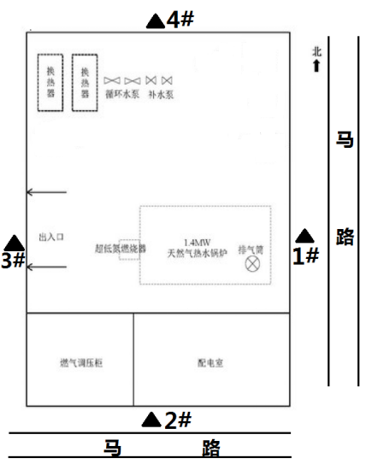  噪声检测点位示意图（厂界）

9.2.2分析评价：
由监测结果可见，项目12月30日项目厂界东界外、南界外、西界外和北界外1米处昼间噪声值分别为57.8dB(A)、61.2dB(A)、53.8dB(A)、53.5dB(A)，夜间噪声值分别为53.3dB(A)、53.7dB(A)、48.3dB(A)、48.8dB(A)，12月31日昼间噪声值分别为59.0dB(A)、59.2dB(A)、53.0dB(A)、53.8dB(A)，夜间噪声值分别为54.8dB(A)、53.8dB(A)、48.9dB(A)、48.7dB(A)，均达到《工业企业厂界环境噪声排放标准》(GB12348 -2008) 2类标准和4类标准要求。

表9-4 监测期间气象参数
日期 |  | 温度（℃） | 湿度（%） | 大气压（kPa） | 风速（m/s） | 风向 | 天气状况
2019.  12.30 | 第一次 | -4.0 | 22 | 100.0 | 2.1 | 北 | 晴
2019.  12.30 | 第二次 | -3.5 | 23 | 100.1 | 2.3 | 北 | 晴
2019.  12.31 | 第一次 | -3.4 | 23 | 99.9 | 2.8 | 北 | 晴
2019.  12.31 | 第二次 | -3.1 | 21 | 101.0 | 2.6 | 北 | 晴

9.3固体废弃物处置情况调查
锅炉房无需职工常驻，由建设单位派专人负责每天前往东区街道办事处定时开关锅炉、查看设备参数等，不在办事处设立办公场所，无生活垃圾产生。

十、环境管理检查结果

10.1环保审批手续及“三同时”执行情况

2018年11月山东环保产业集团有限公司编制完成了《济南东盛热电有限公司东区办事处燃气锅炉项目环境影响报告表》；2018年12月27日济南市环境保护局以济环报告表[2018]G174号文件对该报告表进行了批复。我单位（济南金航环保检测科技有限公司）接受济南辰禾机械有限公司的委托，于2019年12月30日、12月31对济南东盛热电有限公司东区办事处燃气锅炉项目进行了现场检测。2019年12月本项目生产设施和配套的环保设施运行正常，企业申请环保验收。
本项目建设过程中，基本执行了环保“三同时”制度，环保审批手续齐全。

10.2环境管理规章制度的建立及执行情况
济南东盛热电有限公司于 2019年12 月建立了《环保管理制度》，明确了环境保护管理职责，并严格执行公司环境保护管理规定环境管理规章制度的建立及其执行情况。

10.3环保机构设置、人员情况
公司设环保管理员，具体负责管理全厂的环保工作。

10.4环境保护档案管理情况检查
与工程有关的环保档案资料（如环评报告、环评批复、环保制度等）均由办公室按规定进行分类、合订、编号、存档、保管。

10.5 环保治理设施的完成、运行、维护情况检查
该项目环保设施基本按环评要求建成，验收监测期间运行正常。各项环保设施的日常管理维护由各车间负责，发现问题及时整改，确保环保设施的正常运行。

10.6废水综合利用情况
该项目锅炉房无需职工常驻，由建设单位派专人负责每天前往东区街道办事处定时开关锅炉、查看设备参数等，不在办事处设立办公场所，无职工生活用水。
项目锅炉软化水系统已拆除，无生产废水产生。

10.7废气综合利用情况
该项目废气为 1.4MW 天然气热水锅炉烟气。
锅炉配备超低氮燃烧器FAR烟气外循环，烟气经 1 根高9m、内径 0.35m 排气筒集中排放。

10.8固体废物综合利用情况
锅炉房无需职工常驻，由建设单位派专人负责每天前往东区街道办事处定时开关锅炉、查看设备参数等，不在办事处设立办公场所，无生活垃圾产生。

10.9 环评批复落实情况对照表
序号 | 环评批复要求 | 实际情况 | 落实  情况
1 | 锅炉废气满足环大气[2018]100号文《关于印发《京津冀及周边地区2018-2019年秋冬大气污染综合治理攻坚行动方案》的通知》、山东省地方标准《锅炉大气污染物排放标准》（DB37/2374-2018）中表2“重点控制区”新建锅炉大气污染物排放浓度限值、济高新环字[2018]52号文《关于国家特别排放限值执行有关工作的通知》有关规定。 | 该项目废气为 1.4MW 天然气热水锅炉烟气。  锅炉配备超低氮燃烧器和FAR烟气外循环系统，烟气经处理后通过1根高9m高、内径 0.35m 德排气筒集中排放。 | 已落实
2 | 合理布置噪声源，并采取消音、隔声、减振等降噪措施，噪声达到《工业企业厂界环境噪声排放标准》(GB12348 -2008) 2类标准和4类标准要求。 | 该项目噪声产自换热器、循环水泵、补水泵及锅炉等设备。  锅炉房建筑为砖混结构，各类供热设备均位于锅炉房内，并采取基础减震、隔声等降噪措施降噪。 | 已落实
3 | 废离子交换树脂属危险废物应全部收集、妥善贮存，并按照规定委托有危险废物资质的单位进行处置；生活垃圾由环卫部门处理。 | 锅炉房无需职工常驻，由建设单位派专人负责每天前往东区街道办事处定时开关锅炉、查看设备参数等，不在办事处设立办公场所，无生活垃圾产生。 | 已落实

十一、结论

11.1厂界噪声
验收监测期间，由监测结果可见，项目12月30日项目厂界东界外、南界外、西界外和北界外1米处昼间噪声值分别为57.8dB(A)、61.2dB(A)、53.8dB(A)、53.5dB(A)，夜间噪声值分别为53.3dB(A)、53.7dB(A)、48.3dB(A)、48.8dB(A)，12月31日昼间噪声值分别为59.0dB(A)、59.2dB(A)、53.0dB(A)、53.8dB(A)，夜间噪声值分别为54.8dB(A)、53.8dB(A)、48.9dB(A)、48.7dB(A)，均达到《工业企业厂界环境噪声排放标准》(GB12348 -2008) 2类标准和4类标准要求。

11.2固体废物
锅炉房无需职工常驻，由建设单位派专人负责每天前往东区街道办事处定时开关锅炉、查看设备参数等，不在办事处设立办公场所，无生活垃圾产生。

11.3废水
该项目锅炉房无需职工常驻，由建设单位派专人负责每天前往东区街道办事处定时开关锅炉、查看设备参数等，不在办事处设立办公场所，无职工生活用水。
项目锅炉软化水系统已拆除，无生产废水产生

11.4废气
验收监测期间，由监测数据可见，项目有组织排放低浓度颗粒物最高浓度为1.3mg/m³，二氧化硫最高浓度为4mg/m³，氮氧化物最高浓度为32mg/m³，林格曼黑度均小于1级，达到环大气[2019]88号《关于印发《京津冀及周边地区2019-2020年秋冬季大气污染物综合治理攻坚行动方案》的通知》、山东省地方标准《锅炉大气污染物排放标准》（DB37/2374-2018 ）中表2“重点控制区”新建锅炉大气污染物排放浓度限值、济高新环字[2018]52号文《关于国家特别排放限值执行有关工作的通知》有关规定。

济南金航环保检测科技有限公司
二〇二〇年二月

